南昌航空大学实验报告
二0一 年 月 日

课程名称： 数据库概论 实验名称： 存储过程和触发器
班级学号： 17204208 姓名： 陈起涛 同组人：
指导教师评定： 签名：

- 实验环境
  - Windows2000或以上版本；
  - SQLServer 2005或以上版本。
- 实验目的
  - 熟悉对存储过程和触发器等基本操作，并知道其作用与意义；
  - 掌握存储过程和触发器的创建、修改、使用、删除等核心操作。
- 实验要求
完成实验指导书中p120 (5)-(7)和p138(4)-(6)。
- 实验源代码及实验结果
- 建立插入触发器
代码：use FirstText
go
create trigger TR_PAPER_I
on PAPER
for insert,update
as
begin
declare @ppr float;
select @ppr=ppr from inserted;
if @ppr<0 or @ppr=null
update PAPER set PAPER.ppr=10 from PAPER,inserted
where PAPER.pno=inserted.pno;
end
- 建立删除触发器
use FirstText
go
create trigger TR_PAPER_D
on PAPER
instead of delete
as
begin
declare @pno char(6);
select @pno =pno from deleted;
delete from CP where CP.pno=@pno;
end
go

- 建立修改触发器
use FirstText
go
create trigger TR_PAPER_U
on PAPER
after update
as
declare @ppr float;
select @ppr=ppr from inserted
if @ppr<0 or @ppr=null
begin
raiserror('输入单价不正确',16,1)
end
go

- 进行多种操作（截图）
1)
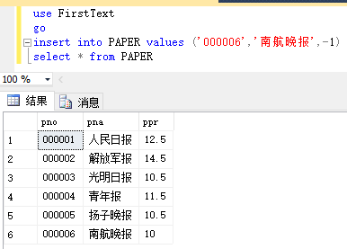
2)
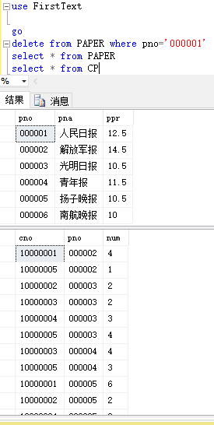
3)
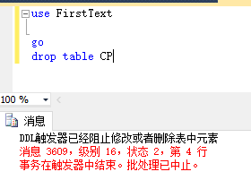
4)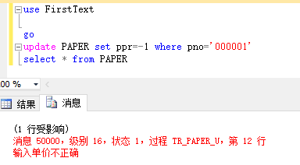
- 实验体会
触发器是一个功能强大的工具，可以用于完整性检查，还可以强制限制，可以自动执行其业务规则，很好用

